Общий конструктив:
Двухэтажный жилой дом с цоколем и мансардой(полноценный цокольный этаж, два полноценных этажа, мансарда с опиранием крыши на перекрытия 2-го этажа)
Первый и второй этаж – дуплекс, разделенный вдоль несущей стеной. Септик, скважина, Из левой части дуплекса выход на мансарду и в цоколь.
Отопление газовое – котел.
Газовый бойлер на горячее водоснабжение. Удаление стоков из цокольного этажа в общую систему канализации посредством канализационного насоса сололифт.
Теплый пол во всех помещениях, отмеченных как кухни (всего 3: одна на цокольном этаже, две на первом). Основное отопление радиаторами отопления.
Примерное расположение на участке
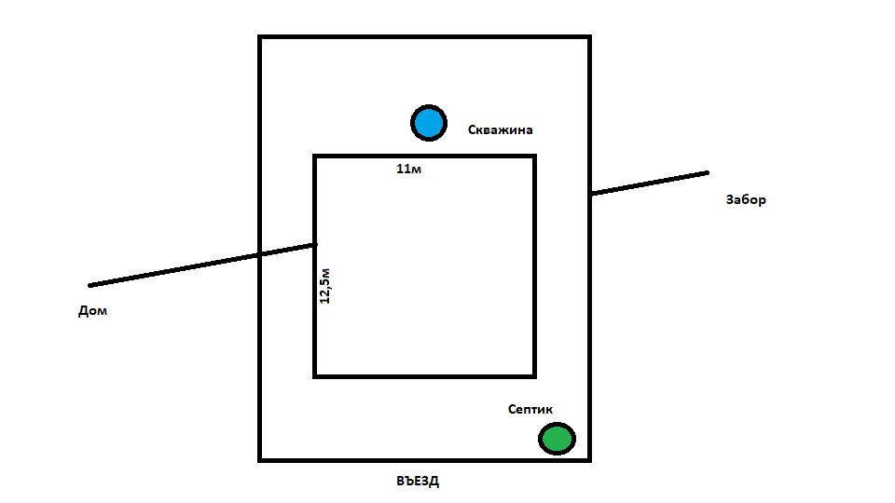

ЮГО-ВОСТОК

Материал стен цокольного этажа ФБС блок,2400*600*400мм(6 стен: периметр и крест внутри)
Материал стен дома- газоблок толщиной 400мм, уложен на клей, плотность d400, прочностью b2,5)
Перекрытия цокольного и первого этажа – жб плиты на монолитном поясе
Перекрытия второго этажа (потолок второго ,он же- пол мансарды) –дерево
Крыша двускатная высота конька от уровня пола второго этажа – 3,5м в чистоте(можно повыше)
Мансарда-единое помещение со свободной планировкой
Кровля- металлочерепица
Внешние габариты дома Д 12,5м, Ш 11м
5 несущих стен
Высота потолков – в чистоте должна быть 2.7м(цокольный этаж, первый и второй, мансардный от 0-3,5)
Необходимо предусмотреть вентиляцию и прохождение коммуникаций через стены и перекрытия (вентиляция, отопление, канализация, электричество, холодная\горячая вода)
Заложить ЖБ балку для установки двойных дверей из одной кухни в другую для возможной дальнейшей организацией прохода при необходимости на первом этаже в несущей стене.
Внешне, должно получится, примерно так, но с цоколем и без бокового гаража(картинка ниже) не отделка а общий вид:
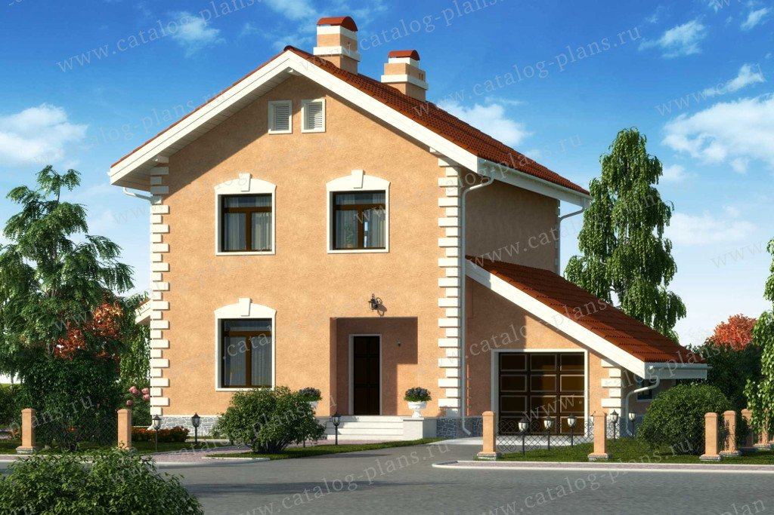
Цокольный этаж:
Ленточный фундамент по дну котлована 30см*80см(периметр), 30*100см средняя стена, армирован 12 арматурой, перевязка 10, бетон м300. На песчано-щебневой подушке с трамбовкой.
4 ряда ФБС Блоков периметр и крест внутри(4й ряд на уровне земли,в нем окна или 4й ряд на 20см выше?)
Над уровнем 4-го ряда блоков ЖБ армопояс ш40см, высота 40см
Накрыто плитами перекрытия
Выполнена гидроизоляция в 2слоя битумной мастикой, подготовка – праймер.
Утепление снаружи - ЭППС 100мм
Организация входной группы с улицы, с левой стороны дома.
Дополнительной вход в цокольный этаж из левой половины дома через лестницу. В правой половине дома на первом этаже под лестницей нет спуска в цоколь, там организован небольшой санузел – Умывальник и туалет.
ЦОКОЛЬ:
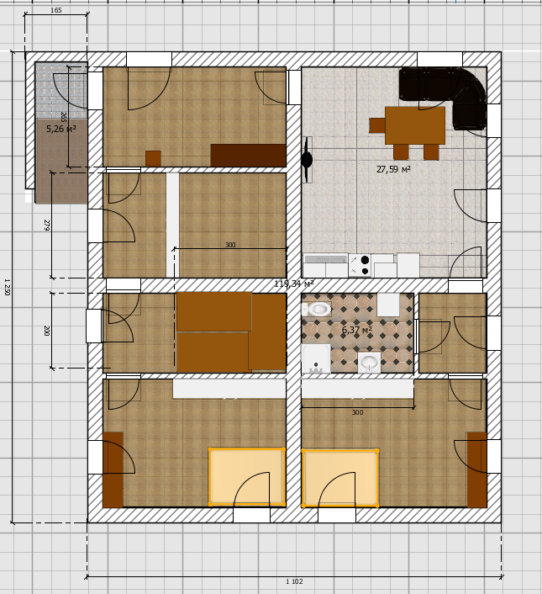

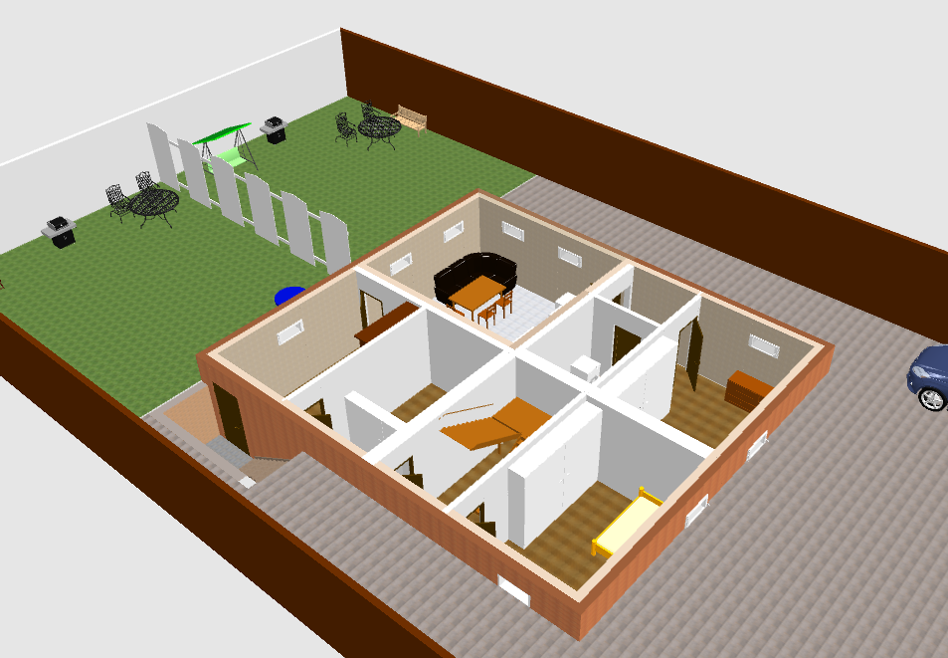
Первый этаж:

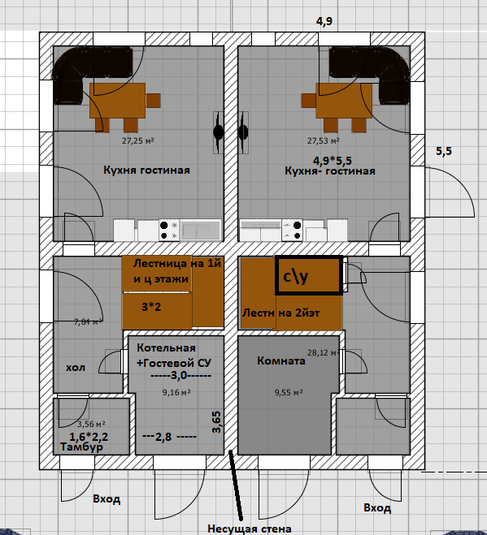

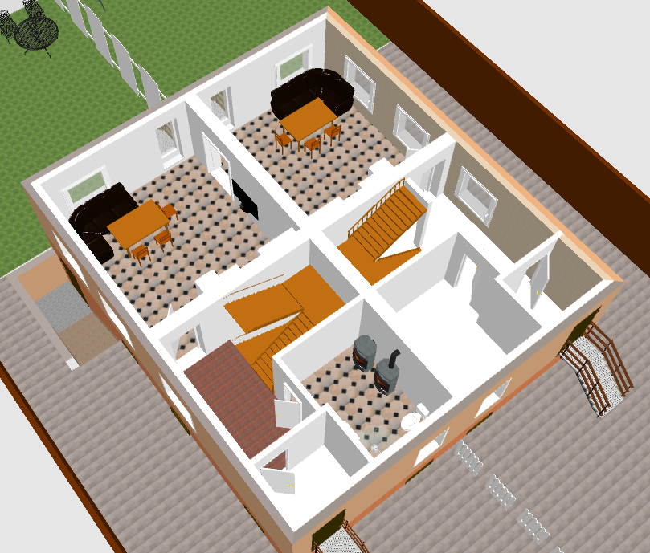

Второй этаж:

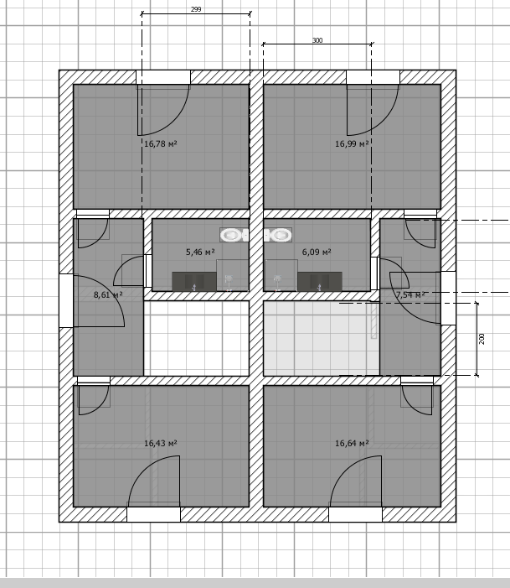
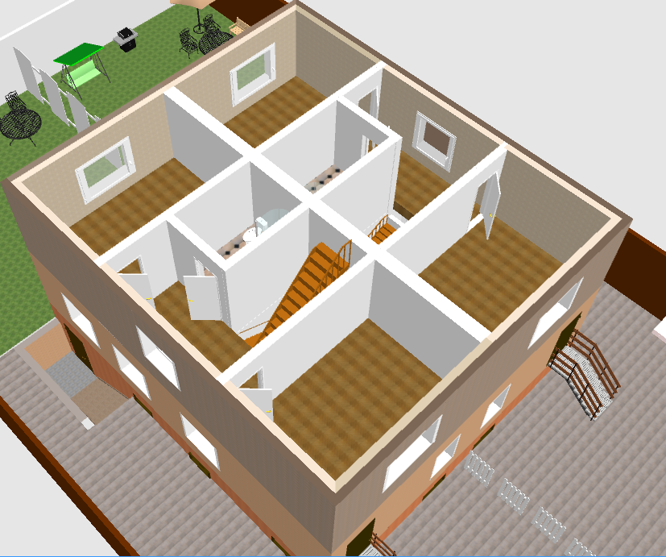

Мансардный этаж:
Вид дома при высоте конька 3,8м
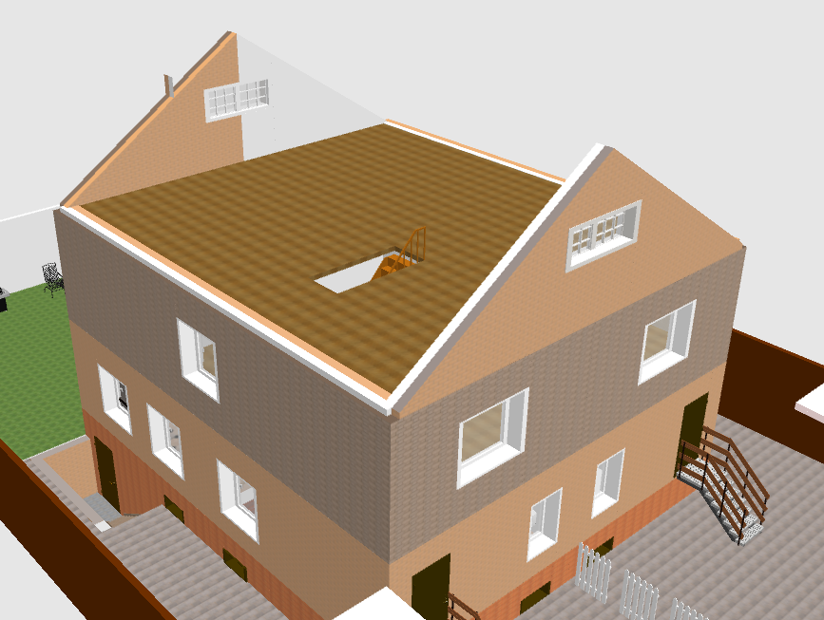

Общий вид спереди
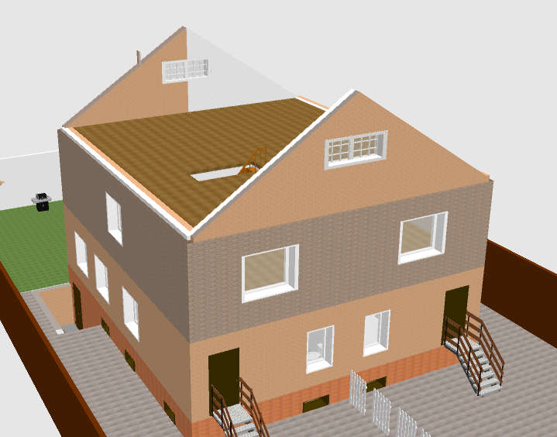
Общий вид сзади
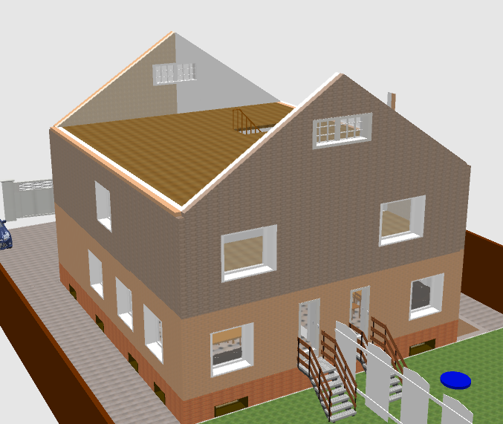

Итого:
Интересует стоимость и примерные сроки на следующие работы:
Первый этап:
Цоколь накрыт плитами перекрытия, выведен в уровень для дальнейшей кладки газоблока( + Гидроизоляция)
Второй этап:
Изготовление всей коробки, накрытой крышей (Поднятие капитальных стен, перекрытий первого(плиты) и второго этажа(дерево),крыша.

